«Современная школа- мастерская развития навыков 21 века»
Беспалова Наталья Владимировна, директор МБОУ «Лучовская средняя общеобразовательная школа» Чистопольского муниципального района Республики Татарстан
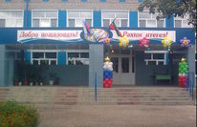
2020-2021 учебный год

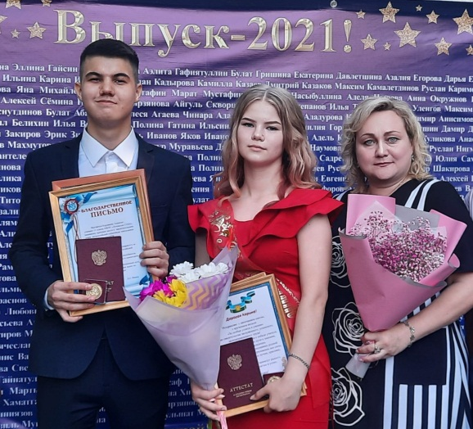

Всероссийский уровень – ОБЖ - Призёр
Республиканский уровень:
Физическая культура - Призёр

Олимпиадное движение

Региональный уровень – ОБЖ:
Победитель и Призёр

Муниципальный уровень:
Математика – Победитель;
ОБЖ – 2 Победителя и 5 Призёров;
Физическая культура - Призёр

Результаты участия учащихся МБОУ «Лучовская СОШ» в республиканских, федеральных, международных конкурсах, НПК:

- Региональный этап Всероссийского конкурса творческих, проектных и исследовательских работ учащихся «Вместе ярче» - Призер;
- Республиканская научно-практическая конференция «Первые шаги в науку» - Призер;
- Республиканский очный музейный конкурс «Цель творчества-самоотдача» - Диплом Победителя;
- Республиканский конкурс «Безопасное колесо» Команда МБОУ «Лучовская СОШ», Победитель.

Результаты участия педагогических работников в республиканских, федеральных, международных профессиональных методических конкурсах, в конкурсе в рамках реализации приоритетного национального проекта «Образование»

Межрегиональный конкурс стихотворений собственного сочинения, Победитель
Всероссийский конкурс «Лучший проект педагога», Диплом 1 степени

Всероссийский конкурс методических разработок «Глобус» в номинации «Семья и школа-как единое целое в образовательном процессе», Диплом 2 степени

Республиканский конкурс педагогического мастерства «РостОК»; Призер

Участие во Всероссийском проекте
«Самбо в школу»:

- Республиканский этап открытого заочного всероссийского смотра-конкурса на лучшую постановку физкультурной работы и развитие массового спорта среди школьных спортивных клубов - Победитель в номинации «Лучший школьный спортивный клуб, развивающий национальные и неолимпийские виды спорта»;
- I Всероссийский оффлайн-конкурс «Мир самбо» среди школьных команд, команда МБОУ «Лучовская СОШ» - 3 место;
- Первенство Республики Татарстан по самбо, 3 место;
- Всероссийский открытый заочный смотр-конкурс на лучшую постановку физкультурной работы и развитие массового спорта среди школьных спортивных клубов Сертификат участника в номинации «Лучший школьный спортивный клуб, развивающий национальные и неолимпийские виды спорта»;
- I Всероссийский оффлайн-конкурс «Мир самбо» среди школьных команд Благодарственное письмо.

